
BANCO DE RECURSOS ABN C.E.I.P. LA UNIÓN
NOMBRE:  ¡A POR EL NÚMERO! | 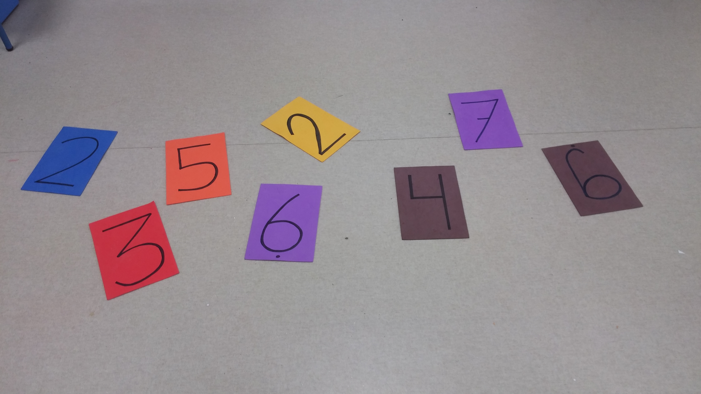  FOTO
MATERIAL:
PLANCHAS DE GOMA EVA CON NÚMEROS DIBUJADOS.
OBJETIVO:
Asociar número y cantidad.
Realizar sumas.
PROCEDIMIENTO:
Se colocan todos los números separados dispersos por la sala.
Un encargado será el que proponga una suma, y los participantes tienen que encontrar el número resultante.

